“La aplicación se encuentra publicada en Google Play en el canal de prueba interna,
permitiendo la validación funcional con usuarios reales antes del despliegue definitivo.”

“Se ha realizado la migración del backend a un entorno cloud para garantizar disponibilidad y escalabilidad.”

VPS (Virtual Private Server)

.aab se refiere a Android App Bundle

SERVIDOR
Nombre de usuario y contraseña para su servidor:
Nombre de usuario: Administrador o Administrator
Contraseña: Xip7W5AzD62WzLepHMIzjkV1Ms o Madriddd1!
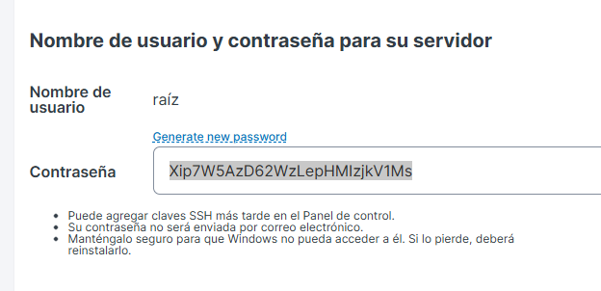

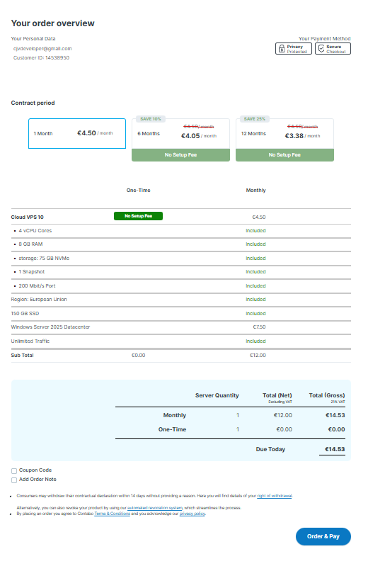
contraseña para entrar al panel O2Cp5eINhfGY8R6Vb6mE8Hl2Y0p (la he cambiado pero por si acaso)
ESCRITORIO REMOTO
Para abrir la conexión a escritorio remoto
Win + R mstsc
Usuario root

